Resumen - Estas instrucciones le dan las directrices para la preparación de documentos para IEEE TRANSACTIONS y JOURNALS. Use este documento como una plantilla si está utilizando Microsoft Word 6.0 o posterior. En caso contrario, utilice este documento como un conjunto de instrucciones. El archivo electrónico de su documento será estructurado por la IEEE. Definina todos los símbolos utilizados en el resumen. No citar referencias en el resumen. No elimine la línea en blanco inmediatamente encima del resumen; Establezca la nota de pie de página en la parte inferior de esta columna.
Volumen Esfera(septiembre 2024)
Primer Juan Camilo Martínez Autor, Segundo Andrés Parra Autor, Tercer Kevin Candela Autor y Cuarto Sebastián Ortiz Autor miembros del formato IEEE

Índice de Términos - Alrededor de cuatro palabras o frases clave en orden alfabético, separadas por comas. Para obtener una lista de palabras claves sugeridas, envíe un correo en blanco a keywords@ieee.org o visite el sitio web de IEEE en http://www.ieee.org/organizations/pubs/ani_prod/keywrd98.txt

introduccion

Este documento este hecho para decir el paso a paso, Objetivo general y especifico, identificación del problema, población entre otros. Para llegar a una conclusión

CONTEXTO

Un equipo de diseño en una fábrica de pelotas y globos necesita saber cuánto material se necesita para hacer una pelota inflable. El volumen de la pelota depende de su radio, así que es fundamental calcularlo correctamente.

POBLACION

El grupo de trabajo está formado por diseñadores y fabricantes de pelotas inflables. Ellos necesitan conocer el volumen de la pelota para planificar bien el uso de los materiales.

DELIMITACION Y ALCANCE

El programa se centrará en calcular el volumen de pelotas inflables esféricas para que el equipo de diseño de la fábrica pueda determinar la cantidad de material necesario para su fabricación, optimizando así el proceso de producción.

OBJETIVO GENERAL

Calcular el volumen de una pelota inflable según su radio, para saber cuánto material se necesita para fabricarla.

OBJETIVO ESPECIFICO

Calcular el volumen de una pelota inflable según el radio que el usuario ingrese, para que el equipo de diseño sepa cuánto material necesita para hacer cada pelota.

IDENTIFICACION DEL PROBLEMA

El equipo de diseño necesita saber cuánto material se necesita para fabricar pelotas inflables para eso, deben calcular el volumen de cada pelota, que depende del radio sin este cálculo, es difícil planificar cuánto material comprar y cómo producirlas de manera eficiente.

REQUERIMIENTO DEL CLIENTE

El equipo de diseño necesita que el programa permita ingresar el radio de la pelota y que calcule automáticamente el volume de la pelota
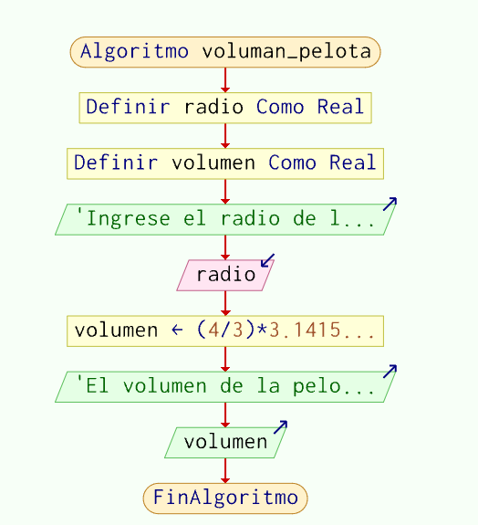

 Documento recibido el 9 de octubre de 2001. (Anote la fecha en que usted presentó su documento para su revisión.) Este trabajo fue apoyado en parte por los U.S. Department of Commerce under Grant S123456 (reconocimiento al patrocinador y apoyo financiero va aquí). los títulos del Documento deben ser escritos en letras mayúsculas y minúsculas, no todas las mayúsculas. Evite escribir fórmulas extensas con subíndices en el título; Utilice Fórmulas cortas que identifiquen los elementos (por ejemplo, "Nd-Fe-B"). No escriba "(invitados)" en el título. Escriba los Nombres completos de los autores en el campo autor, pero no es necesario. Ponga un espacio entre los autores. F. A. Author is with the National Institute of Standards and Technology, Boulder, CO 80305 USA (corresponding author to provide phone: 303-555-5555; fax: 303-555-5555; e-mail: author@ boulder.nist.gov). S. B. Author, Jr., was with Rice University, Houston, TX 77005 USA. He is now with the Department of Physics, Colorado State University, Fort Collins, CO 80523 USA (e-mail: author@lamar. colostate.edu). T. C. Author is with the Electrical Engineering Department, University of Colorado, Boulder, CO 80309 USA, on leave from the National Research Institute for Metals, Tsukuba, Japan (e-mail: author@nrim.go.jp).

